《算法设计与分析-分支限界法》上机实验报告
学 号： 1005183121 |  | 姓 名： 周子杰
日 期： 2020-11-3 |  | 得 分：

一、实验内容：
分支限界法问题。

二、所用算法的基本思想及复杂度分析：
- 01背包问题+采药1003
  - 基本思想
对于一个给定容量的背包，01背包问题就是要求这个背包能容纳的最大价值。首先我们先算出其上下界。对于其下界，我们可以用贪心法来求出其最大价值，而上界就是所有物品价值的累加和。由上界和下界组成最优值区间。之后我们就可以进行搜索剪枝了，对于物品1，我们选择放入和不放入分别估算其价值，如果不在最优值区间里的我们对他进行剪枝，而在最优值区间内的结果我们选取估值最小的那个进行进一步展开，如此反复，每次都选估值最小的进行展开（展开的时候放和不放两种情况都要）。

- TSP问题—1813+1814
  - 基本思想
原理基本与01背包问题相同，也是选上界和下界，然后不断地搜索估值，最后得到最优解。其中，这里用贪心法求得上界（因为要求的是最短路径，所以与01背包有些许不同），下界就比较简单了，直接取每行的最小值进行相加即可。然后呢，就是对每个点进行估值，如果超过最优值区间则剪枝否则取最小的那个继续展开进行估值，一致循环直到找到最优解。

三、源程序及注释：
- 01背包问题 + 采药--1003
- /*
- 测试数据：
- 6 5
- 3 25
- 2 20
- 1 15
- 4 40
- 5 50
- */

- #include <iostream>
- #include <queue>
- #include <algorithm>
- using namespace std;

- struct Node{
- Node(){
- value = 0;
- weight = 0;
- level = 0;
- parent = 0;
- bound = 0;
- }
- int value; //搜索到该节点时的价值
- int weight; //搜索到该节点时的总重量
- float bound; //搜索以该节点为根的子树能达到的价值上界
- int level; //该节点所处层次，从0开始
- struct Node *parent; //指向父节点
- };

- struct cmp{
- bool operator()(Node *a, Node *b){
- return a->bound < b->bound;
- }
- };

- //物品
- struct Goods{
- int id;
- int w=0;
- int v=0;
- double v_perw=0;
- };

- bool GoodCmp(Goods good1, Goods good2){
- return good1.v_perw > good2.v_perw;
- }

- Goods good[101];
- int c, n;

- //限界函数
- float maxBound(Node *node, Goods good[], int c){
- //求以该节点为根的子树能达到的价值上界
- float maxValue;
- int restCapacity; //扩展到该节点时的剩余容量
- int i;

- maxValue = node->value;
- restCapacity = c - node->weight;
- i = node->level;
- while (i < n && restCapacity > good[i].w){
- maxValue += good[i].v;
- restCapacity -= good[i].w;
- i++;
- }
- if (restCapacity != 0){
- maxValue += restCapacity * good[i].v_perw;
- }
- return maxValue;
- }

- //bfs
- int searchCount = 0;
- int branchAndBound(Goods good[], int c){
- int x[n+1] = {0};
- int maxValue; //保存当前搜索到的最大价值
- int maxSize = 0;
- Node *maxNode = new Node(); //保存当前最大价值节点（叶节点）
- priority_queue<Node *, vector<Node *>, cmp> maxQueue; //最大价值优先队列
- Node *firstNode, *curNode;

- searchCount = 1;
- firstNode = new Node();
- firstNode->bound = maxBound(firstNode, good, c);
- firstNode->parent = NULL;
- maxQueue.push(firstNode); //入队第一个结点
- maxValue = 0;
- maxNode = firstNode;
- while (!maxQueue.empty())
- {
- curNode = maxQueue.top();
- maxQueue.pop();
- //扩展左孩子结点
- if (curNode->weight + good[curNode->level].w <= c){
- //最大重量限界
- Node *leftNode = new Node();
- leftNode->value = curNode->value + good[curNode->level].v;
- leftNode->weight = curNode->weight + good[curNode->level].w;
- leftNode->level = curNode->level + 1;
- leftNode->parent = curNode;
- leftNode->bound = curNode->bound;
- if (leftNode->level < n){
- maxQueue.push(leftNode);
- searchCount++;
- }
- if (maxValue < leftNode->value){
- maxValue = leftNode->value;
- maxNode = leftNode;
- }
- }
- //扩展右孩子结点
- if (maxBound(curNode, good, c) > maxValue){
- //最大价值上界限界
- Node *rightNode = new Node();
- rightNode->value = curNode->value;
- rightNode->weight = curNode->weight;
- rightNode->level = curNode->level + 1;
- rightNode->parent = curNode;
- rightNode->bound = maxBound(rightNode, good, c);
- if (rightNode->level < n){
- maxQueue.push(rightNode);
- searchCount++;
- }
- }
- //跟踪队列大小
- if (maxQueue.size() > maxSize)
- maxSize = maxQueue.size();
- }
- curNode = maxNode;
- while (curNode){
- int tempValue = curNode->value;
- curNode = curNode->parent;
- if (curNode && curNode->value != tempValue)
- x[good[curNode->level].id] = 1;
- }
- return maxValue;
- }

- int main()
- {
- cin >> c >> n;
- for (int i = 0; i < n; ++i){
- cin >> good[i].w >> good[i].v;
- good[i].id = i;
- good[i].v_perw = (float)good[i].v / good[i].w;
- }
- sort(good, good + n, GoodCmp); //按单位价值排序
- cout << branchAndBound(good, c) << endl;
- return 0;
- }

- TSP问题—1813+1814
- /*
- 测试数据：
- 5
- 3 1 5 8
- 3 6 7 9
- 1 6 4 2
- 5 7 4 3
- 8 9 2 3

- 4
- 3 6 7
- 5 2 3
- 6 4 2
- 3 7 5

- 10
- 42 160 34 136 134 94 78 18 196
- 42 166 66 106 87 11 122 195 32
- 160 166 4 98 198 3 154 75 121
- 34 66 4 187 112 52 94 36 144
- 136 106 98 187 12 64 45 46 48
- 134 87 198 112 12 154 109 196 131
- 94 11 3 52 64 154 11 79 80
- 78 122 154 94 45 109 11 13 86
- 18 195 75 36 46 196 79 13 162
- 196 32 121 144 48 131 80 86 162
- */

- #include<iostream>
- #include<algorithm>
- #include<cstdio>
- #include<queue>
- const int INF = 100000;
- const int MAX_N = 22;
- using namespace std;
- //n*n的一个矩阵
- int n;
- int cost[MAX_N][MAX_N];//最少3个点，最多MAX_N个点
- struct Node
- {
- bool visited[MAX_N];//标记哪些点走了
- int s;//第一个点
- int s_p;//第一个点的邻接点
- int e;//最后一个点
- int e_p;//最后一个点的邻接点
- int k;//走过的点数
- int sumv;//经过路径的距离
- int lb;//目标函数的值（目标结果）
- bool operator <(const Node& p)const{
- return p.lb < lb;//目标函数值小的先出队列
- }
- };

- priority_queue<Node> pq;//创建一个优先队列
- int low, up;//下界和上界
- bool dfs_visited[MAX_N];//在dfs过程中搜索过

- //确定上界,利用dfs（属于贪心算法），贪心法的结果是一个大于实际值的估测结果
- //当前节点，目标节点，已经消耗的路径
- int dfs(int u, int k, int l){
- if (k == n) return l + cost[u][1];//如果已经检查了n个节点，则直接返回路径消耗+第n个节点回归起点的消耗
- int minlen = INF, p;
- for (int i = 1; i <= n; i++){
- //取与所有点的连边中最小的边
- if (!dfs_visited[i] && minlen > cost[u][i]){
- minlen = cost[u][i];//找出对于每一个节点，其可达节点中最近的节点
- p = i;
- }
- }
- dfs_visited[p] = true;//以p为下一个节点继续搜索
- return dfs(p, k + 1, l + minlen);
- }

- //取上界
- void get_up(){
- dfs_visited[1] = true;//以第一个点作为起点
- up = dfs(1, 1, 0);
- }

- //取下界
- void get_low()
- {
- //取每行最小值之和作为下界
- low = 0;
- for (int i = 1; i <= n; i++){
- int min = INF;
- for(int j=1; j<=n; ++j){
- if(cost[i][j]<min)
- min = cost[i][j];
- }
- low += min;
- }
- }

- //估值
- int get_lb(Node p)
- {
- int ret = p.sumv * 2;//路径上的点的距离的二倍
- int min1 = INF, min2 = INF;//起点和终点连出来的边
- for (int i = 1; i <= n; i++){
- if (!p.visited[i] && min1 > cost[i][p.s]){
- min1 = cost[i][p.s];
- }
- }
- ret += min1;
- for (int i = 1; i <= n; i++){
- if (!p.visited[i] && min2 > cost[p.e][i]){
- min2 = cost[p.e][i];
- }
- }
- ret += min2;
- for (int i = 1; i <= n; i++){
- if (!p.visited[i]){
- min1 = min2 = INF;
- for (int j = 1; j <= n; j++){
- if (min1 > cost[i][j])
- min1 = cost[i][j];
- }
- for (int j = 1; j <= n; j++){
- if (min2 > cost[j][i])
- min2 = cost[j][i];
- }
- ret += min1 + min2;
- }
- }
- return (ret + 1) / 2;
- }

- int solve()
- {
- //贪心法确定上界
- get_up();
- //取每行最小的边之和作为下界
- get_low();
- //设置初始点,默认从1开始
- Node star;
- star.s = 1;//起点为1
- star.e = 1;//终点为1
- star.k = 1;//走过了1个点
- for (int i = 1; i <= n; i++)
- {
- star.visited[i] = false;
- }
- star.visited[1] = true;
- star.sumv = 0;//经过的路径距离初始化
- star.lb = low;//让目标值先等于下界
- int ret = INF;//ret为问题的解
- pq.push(star);//将起点加入队列
- while (pq.size()){
- Node tmp = pq.top(); pq.pop();
- //如果已经走过了n-1个点
- if (tmp.k == n - 1){
- //找最后一个没有走的点
- int p;
- for (int i = 1; i <= n; i++){
- if (!tmp.visited[i]){
- p = i;//让没有走的那个点为最后点能走的点
- break;
- }
- }
- int ans = tmp.sumv + cost[p][tmp.s] + cost[tmp.e][p];//已消耗+回到开始消耗+走到P的消耗
- //如果当前的路径和比所有的目标函数值都小则跳出
- if (ans <= tmp.lb){
- ret = min(ans, ret);
- break;
- }
- //否则继续求其他可能的路径和，并更新上界
- else{
- up = min(up, ans);//上界更新为更接近目标的ans值
- ret = min(ret, ans);
- continue;
- }
- }
- //当前点可以向下扩展的点入优先级队列
- Node next;
- for (int i = 1; i <= n; i++){
- if (!tmp.visited[i]){
- next.s = tmp.s;//沿着tmp走到next，起点不变
- next.sumv = tmp.sumv + cost[tmp.e][i];//更新路径和
- next.e = i;//更新最后一个点
- next.k = tmp.k + 1;//更新走过的顶点数
- for (int j = 1; j <= n; j++) next.visited[j] = tmp.visited[j];//tmp经过的点也是next经过的点
- next.visited[i] = true;//自然也要更新当前点
- next.lb = get_lb(next);//求目标函数
- if (next.lb > up) continue;//如果大于上界就不加入队列
- pq.push(next);//否则加入队列
- }
- }
- }
- return ret;
- }

- int main()
- {
- cin >> n;
- for (int i = 1; i <= n; i++){
- for (int j = 1; j <= n; j++){
- //对角线不可达
- if (i == j){
- cost[i][j] = INF;
- continue;
- }
- cin >> cost[i][j];
- }
- }
- cout << solve() << endl;
- return 0;
- }

四、运行输出结果：
- 01背包问题 + 采药--1003
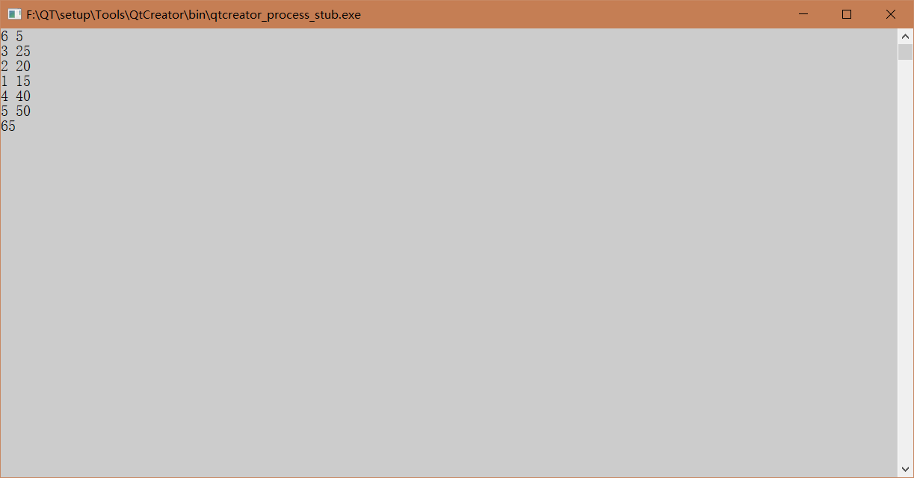

- TSP问题—1813+1814
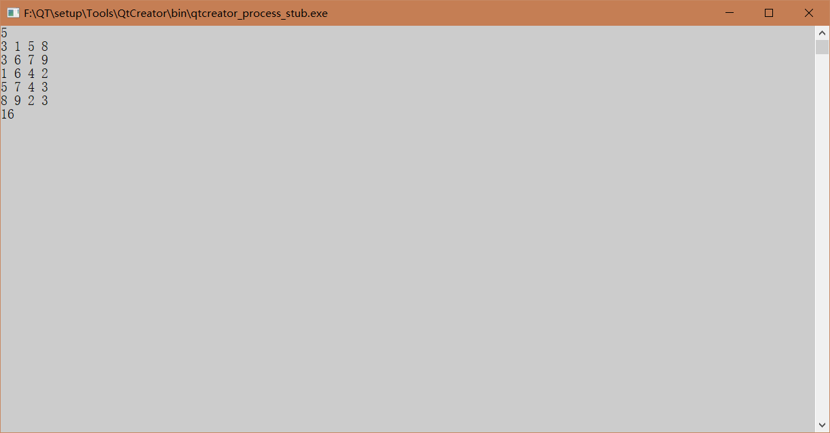

五、调试和运行程序过程中产生的问题、采取的措施及获得的相关经验教训：
1、一开始我背包问题搞错了，把上界搞成贪心法求得的解了，导致一直有问题。后来经过胡杭天的提醒，我才意识到，背包问题要求的是最大价值，与之前作业里的不同，作业里要求的是最短运行时间，所以在这个问题里贪心法求得的解应该当作这个问题的下界。

